これからのごみ処理

騒がれ出してかなりになるダイオキシンやゴミ処理場問題これからの対策やダイオキシンのデータについて今どのような動きがあるのか調べてみました
ダイオキシンについてのデータを集めてみました

ゴミの焼却量（約４，０００万トン）に対してダイオキシンの発生量（約４キログラム）は極めて微量です。逆説的な言い方をすれば、１グラムのダイオキシンを発生させるためには１万トンのゴミ（約１億グラムの塩素）が必要になります。しかも、ゴミの中には塩化ビニール以外に様々な塩素化合物が含まれていますし、ゴミの質（銅や鉄の混合量）や焼却の方法（温度や酸素の供給量）などによって発生量が劇的に変化します。ですから、仮にゴミの中から塩化ビニールを完全に取り除くことができたとしても、ダイオキシンの発生量を大幅に削減することはあまり期待できないと思います。……だからと言って、分別することが無駄だと言っているわけではありません。分別できるものはすべきです。また、多少不自由があっても、安価でゴミになりやすい塩化ビニール製の商品は、なるべく買わない（利用しない）ように心掛けるべきです。排出抑制や分別はダイオキシン以前の問題であり、ゴミ処理の基本です。
ダイオキシンは３００℃くらいで発生すると言われていますが、８００℃を超えると、ほとんどのものが分解してしまうようです。したがって、理論的には焼却炉の中を常に８００℃以上にしていればダイオキシンの発生をかなりの確率で防ぐことができます。しかし、何と言っても相手はゴミです。必ずしも理論と現実が一致するとは限りません。なお、ゴミを高温で焼却すると、排気ガスの中に塩素ガスや窒素酸化物、重金属類などといった他の有害物質が増えることになります。……世の中には「ダイオキシンさえなくなればハッピー」といったムードがありますが、現実はそんなに甘くありません。 ダイオキシンだけであれば、要するに化学物質（有機塩素化合物）ですから、様々な方法で分解することができます。問題はどうしたら安いコストで安全に分解できるか……ということであって、後先考えずに分解してしまおう……というのはどうかと思います。今のところ微生物の力を借りる方法などが期待されているようですが、それとても生態系への影響などを十分に調査する必要があります。なお、ダイオキシンはある種の紫外線には弱いそうで、地表近くにあるものは、かなりのスピード（１週間から２ヶ月）で分解されているようです。

人体の中に入ってしまったダイオキシンは分解するかどうかまでは分かりませんが、人間の体の中にあるダイオキシンは、およそ６年から７年で半分くらいに減る……と言われています。

ダイオキシンについては、毒性は強いけれども、それだけを避ければ良いといえるものではなく、
ゴミ全体の中の目立つものという印象を受けました。ダイオキシンはゴミ問題が更に浮かび上がったものなのかもしれません。
ダイオキシン
ＱｱﾝﾄﾞＡへ

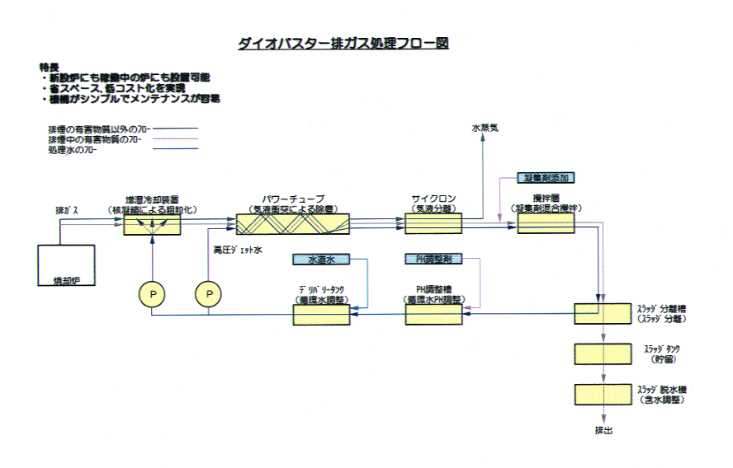有害物質の一つであるダイオキシンの処理装置の図を見ると、かなりメンテナンスが良いとされるものでもこれほど手間がっかてしまいます。

まだ作らなければならない処理場に ついて資料を載せました

